 | Заявочный лист  для участия в соревнованиях по хоккею с шайбой среди подростковых клубов нефтяного региона РТ  на Кубок ПАО «Татнефть» сезон 2024 – 2025г.г.  Команда «ЮНОСТЬ» г._Муслюмово

п/н | Фото игрока | ФИО игрока | Дата рождения | Амплуа | К/А
1 | 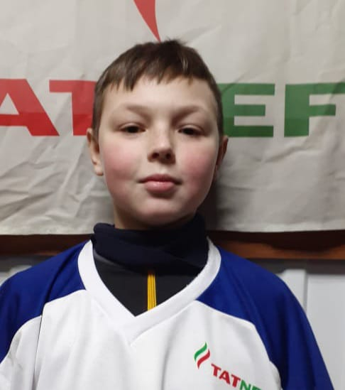 | Бадретдинов Булат Ранисович | 24.01.2010 | Защитник
2 | 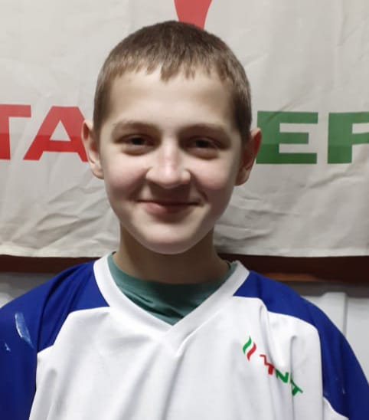 | Валиев Рамис Равилевич | 25.06.2009 | Нападающий | К
3 | 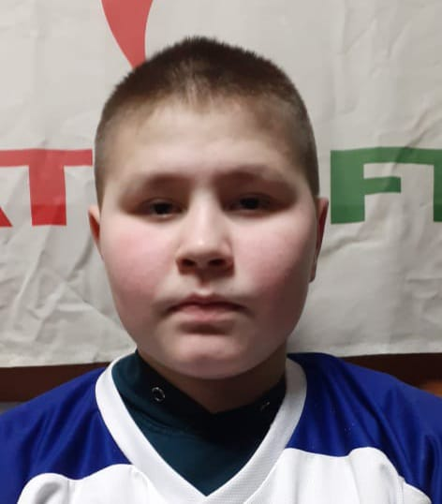 | Габидуллин Раяз Русланович | 07.01.2012 | Защитник
4 | 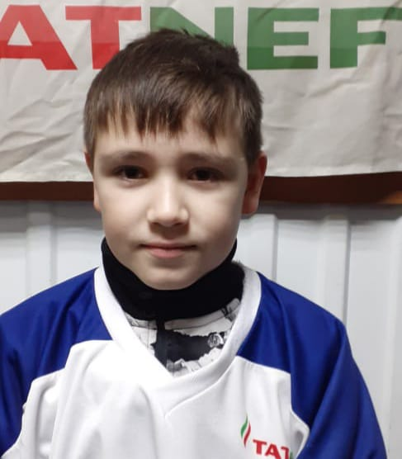 | Исламов Адель Айдарович | 11.03.2012 | Нападающий
5 | 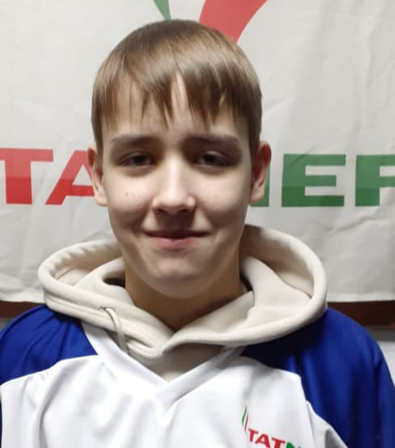 | Исламов Аяз Айдарович | 20.02.2010 | Нападающий | А
6 | 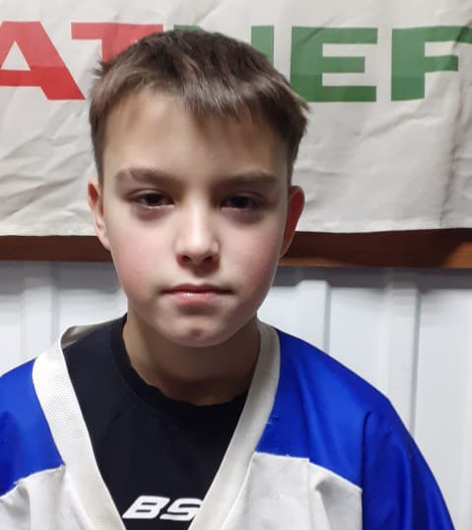 | Кадиров Самир Айратович | 25.10.2013 | Нападающий
7 | 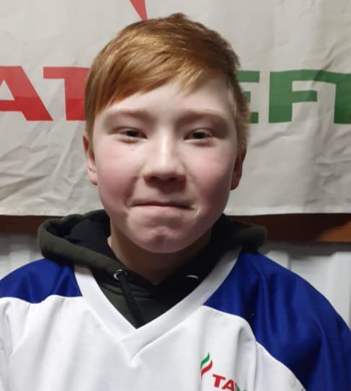 | Латыйпов Динар Фазылович | 20.02.2012 | Защитник
8 | 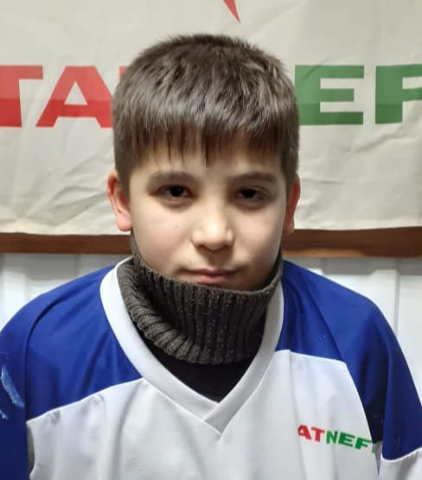 | Нафиков Карим Ильшатович | 24.06.2012 | Вратарь
9 | 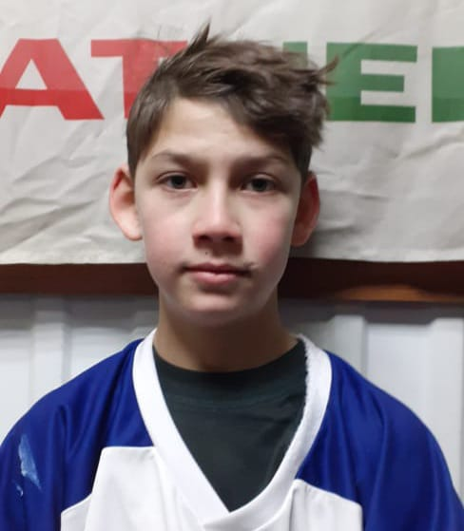 | Сергеев Камиль Олегович | 11.03.2010 | Защитник
10 | 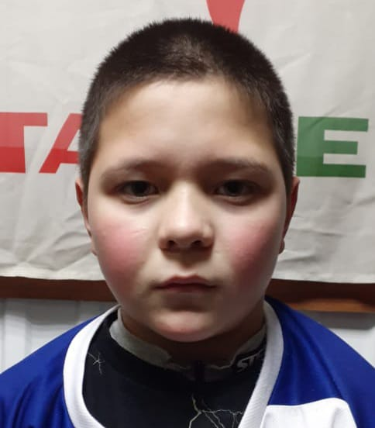 | Хафизов Амир Ильнарович | 22.06.2011 | Нападающий | А
11 | 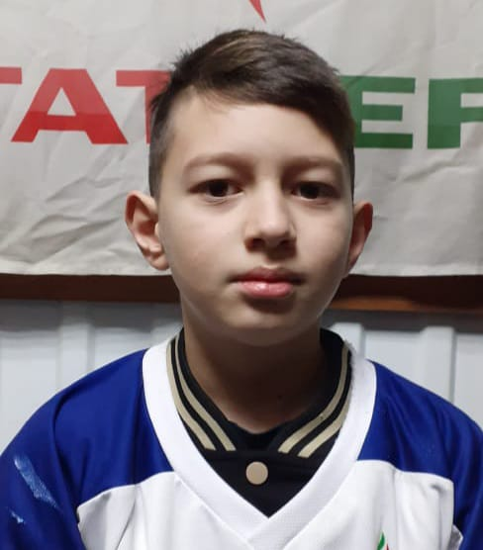 | Шайсултанов Рушан Радикович | 25.10.2013 | Защитник
12 | 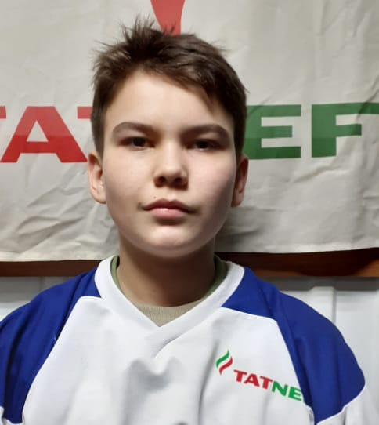 | Кондратьев Камиль Русланович | 29.10.2010 | Вратарь

Руководящий состав команды
п/н | ФИО | Должность | Телефон
1 | Софеев Ильгиз Фазлиахметович | Тренер | 89274913650

Требования к оформлению заявочного листа
- Заявочный лист в электронном виде, фото игрока в цветном формате.
- Скан паспорта или свидетельства о рождении
- Скан справки от врача о допуске к соревнованиям
- Согласие родителей (для игроков команды младше возрастного минимума)

В случае нарушений в оформлении заявочной документации команда к соревнованиям не допускается.

